

**ACTUACIÓN DE IVAHN FIDALGO**

**VERSIONES DE DE CANCIONES DE LOS 80 Y LOS 90**

**FIESTAS EN HONOR DE SAN FRANCISCO DE SAN MIGUEL EN LA PARRILLA**

**DÍA 6 DE FEBRERO**

DÍA SEIS DE FEBRERO

A LAS 14:30 H

FABADA POPULAR

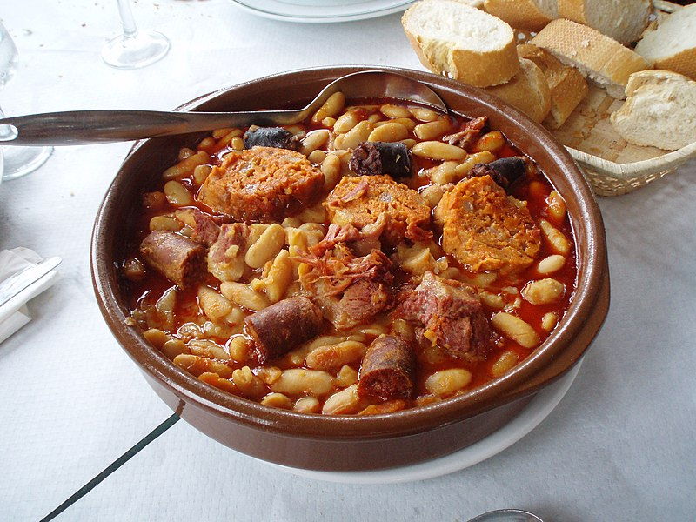

**PRECIO POR PERSONA 5€**

**INCLUYE**

**PLATO-CUBIERTOS-PAN-POSTRE Y BEBIDA (AGUA, BOTELLIN CERVEZA O REFRESCO)**

**VENTA DE TIQUETS EN EL AYUNTAMIENTO**

**DESDE EL LUNES 27 DE ENERO HASTA EL LUNES DÍA 3 DE FEBRERO**

**(ROGAMOS A LAS PERSONAS QUE VAYAN A LLEVARSE LA COMIDA A CASA LO AVISEN PARA PODER ORGANIZAR LAS MESAS CON ANTELACIÓN)**

**NADA MAS FINALIZAR LA COMIDA**

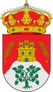**AYUNTAMIENTO DE LA PARRILLA. CONCEJALÍA DE CULTURA Y FESTEJOS**